


大陆地区学生申请台湾短期研修
报名简章



玄奘大学编制2025.9

- 玄奘大学招生科系
学院 | 招生科系 | 研修期间
社会科学院 | 社会工作学系 | 第一学期：  每年9月~来年1月  第二学期：  每年2月~6月
社会科学院 | 应用心理学系 | 第一学期：  每年9月~来年1月  第二学期：  每年2月~6月
社会科学院 | 法律学系 | 第一学期：  每年9月~来年1月  第二学期：  每年2月~6月
社会科学院 | 文化学系 | 第一学期：  每年9月~来年1月  第二学期：  每年2月~6月
国际餐旅  暨  管理学院 | 应用日语学系（无硕士班） | 第一学期：  每年9月~来年1月  第二学期：  每年2月~6月
国际餐旅  暨  管理学院 | 餐旅管理学系（无硕士班） | 第一学期：  每年9月~来年1月  第二学期：  每年2月~6月
传播学院 | 大众传播学系 | 第一学期：  每年9月~来年1月  第二学期：  每年2月~6月
传播学院 | 影剧艺术学系 | 第一学期：  每年9月~来年1月  第二学期：  每年2月~6月
设计学院 | 视觉传达设计学系 | 第一学期：  每年9月~来年1月  第二学期：  每年2月~6月
设计学院 | 艺术与创意设计学系 | 第一学期：  每年9月~来年1月  第二学期：  每年2月~6月
设计学院 | 时尚设计学系 | 第一学期：  每年9月~来年1月  第二学期：  每年2月~6月

- 申请资格
玄奘大学之大陆地区友好学校在校生。
- 申请期限
第一学期(秋季班9月开学)：每年 5月30日截止报名申请
第二学期(春季班2月开学)：每年11月30日截止报名申请
- 缴交数据
- 麻腮风MMR或麻疹及風疹之抗体预防接种证明，如附件1(或提出儿童预防接种证)
（＊抵达台湾后缴交，另需至台湾医院做胸部X光检查!）
- 大陆地区人民入出台湾地区申请书电子文件请确实填写各项字段数据及档案
(如xls檔案)
- 选课通知
每年6月及12月，公告陆生申请短期研修名单于本校「大陆师生专区」网站；并通知大陆地区友好学校或各大学校院之承办处室。
- 研修学分数
  - 研修学分数依据本校与友好学校或各大学校院之协议内容而订定。
  - 每位研修学生至少修习9学分~25学分。
- 研修费用
  - 费用依据本校与友好学校或大学院校之协议内容而订定。
(提供2名交换生免学费及住宿费用)
学费：传播学院、艺术设计学院--每人每学期新台币31,037元整；
管理学院--每人每学期新台币28,205元整；
社会科学院--每人每学期新台币27,791元整。
  - 住宿费用：每人每学期新台币12,500元整。
  - 杂项(X光体检费、赴台証件、床上用品等)：每人每学期新台币10,000元整。
- 报到、注册及选课
- 研修生于抵达台湾学校后，须依规定办理入学报到注册手续。
- 研修生于学期结束返回前，须依规定办理离校手续。
- 研修生于规定日期内，须完成选课程序，以便进行短期研修。
- 洽询信息

联络地址：300-92新竹市香山区玄奘路48号
联络人：陈昭志 老师
电话：+886-3-5302255 分机2227
传真：+886-3-5391243
微信WeChat: 13166135675

附件1

国家免疫规划疫苗预防接种完成证明
经查验，兹有 同学(性别 ，出生日期， 年 月 日)
已按照国家免疫规划工作要求完成以下疫苗的接种：

疫苗名称 | 剂次 | 接种日期 | 備註
含麻疹类疫苗（MCV） | 麻腮风MMR
含麻疹类疫苗（MCV） | 或是
含麻疹类疫苗（MCV） | 1麻疹
含麻疹类疫苗（MCV） | 2风疹

预防接种单位（盖章）
年 月 日

★备注:
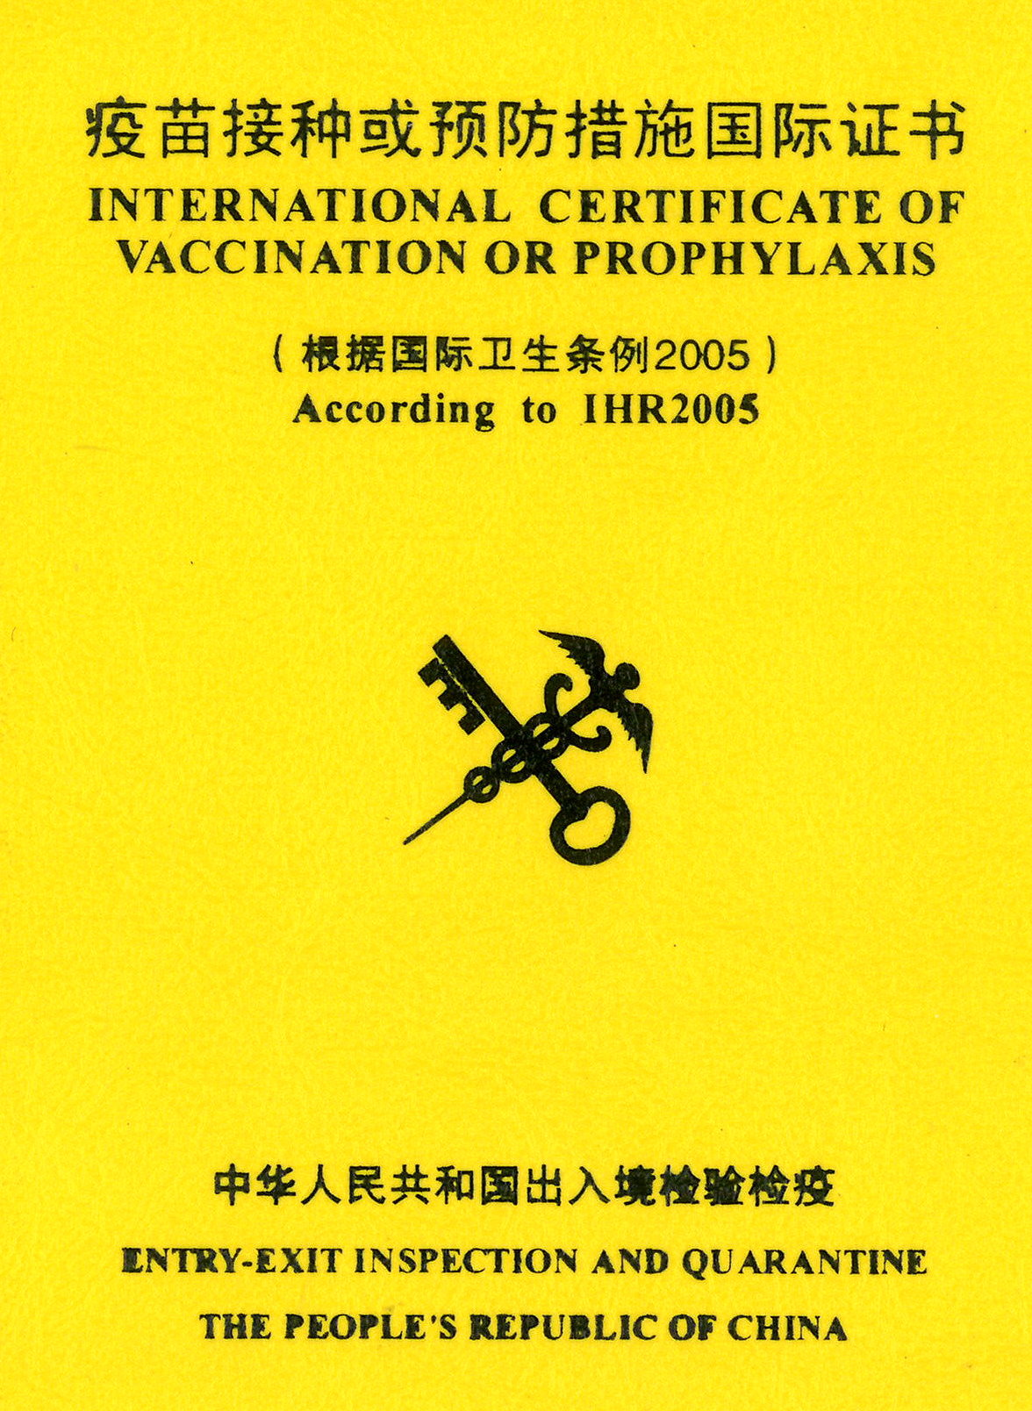
可以提出个人儿童时的儿童预防接种证或是:疫苗接踵或预防措施国际证书代替
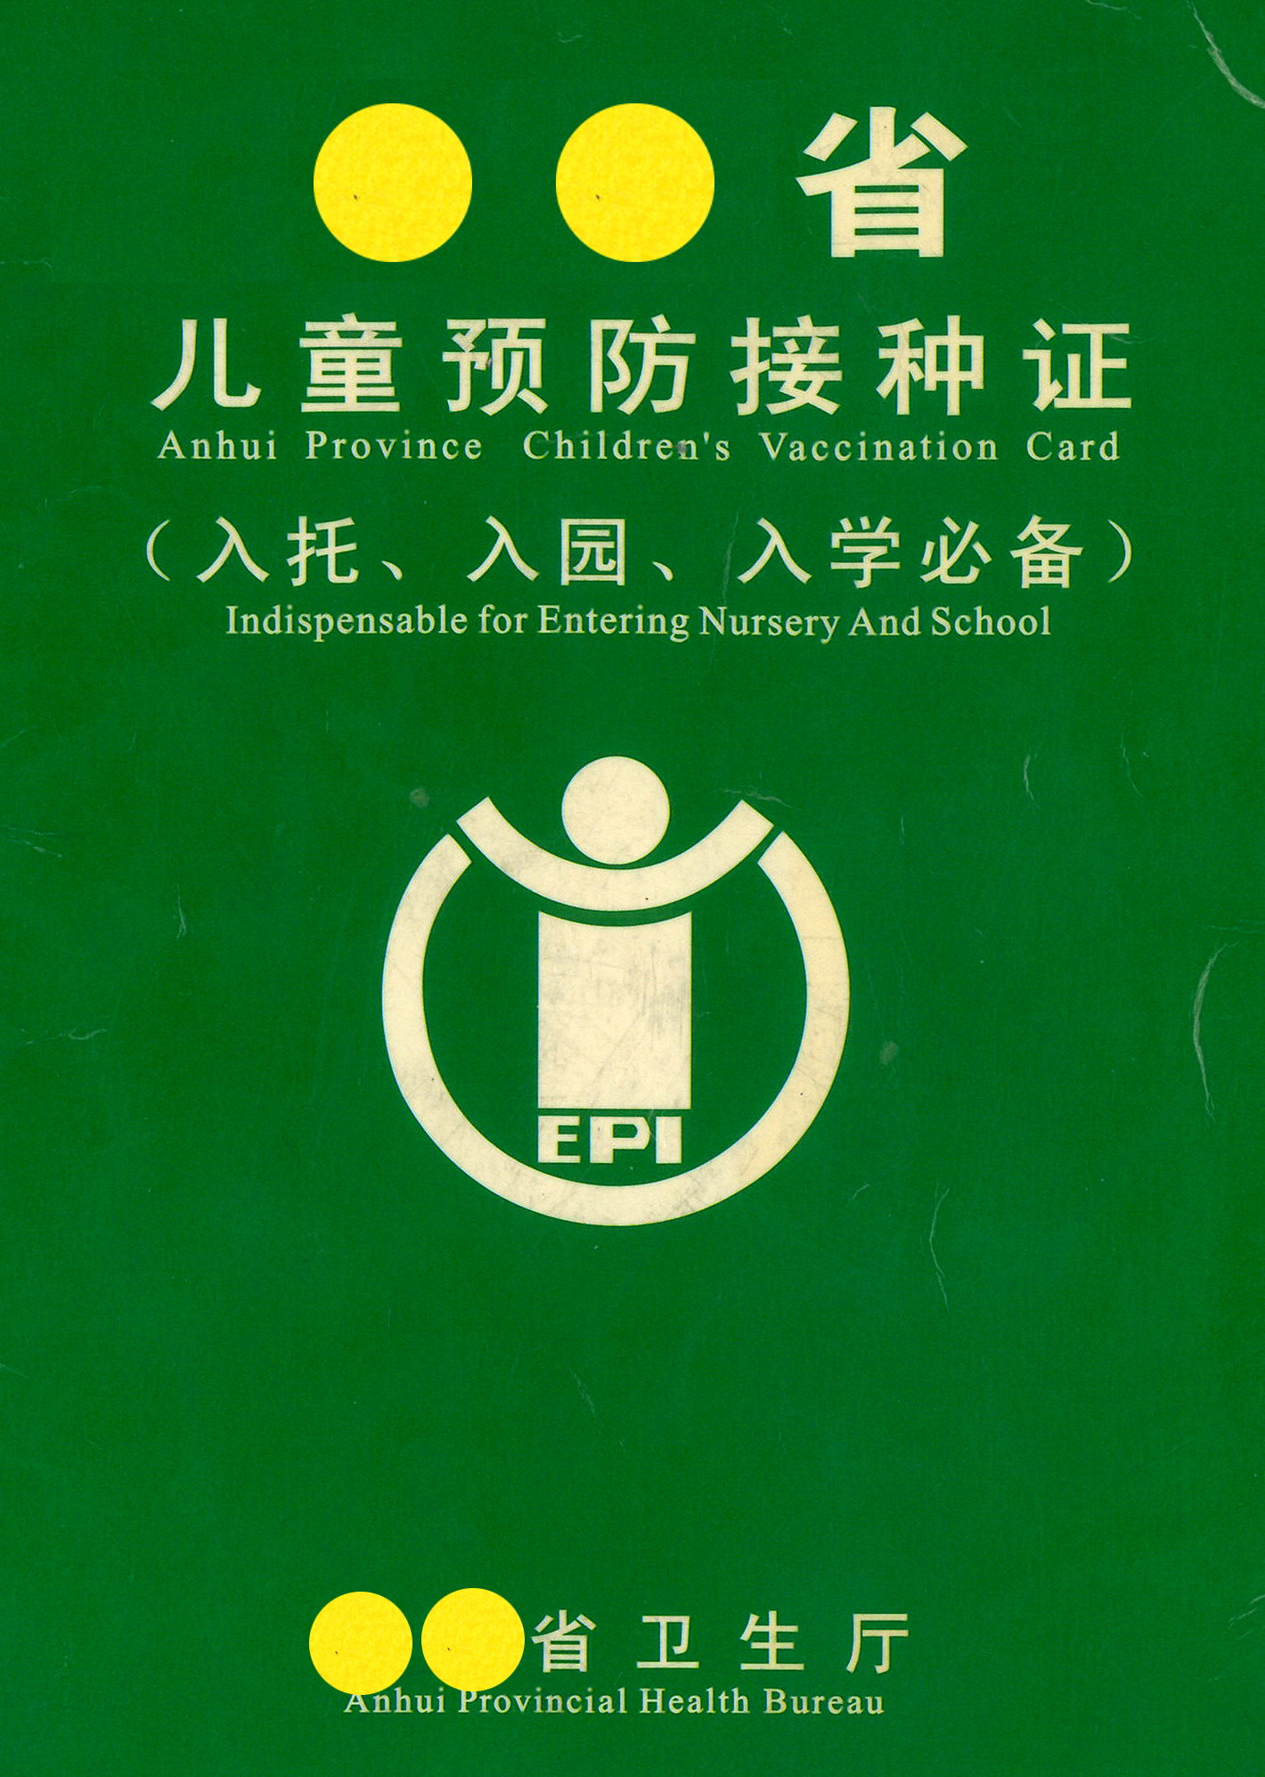

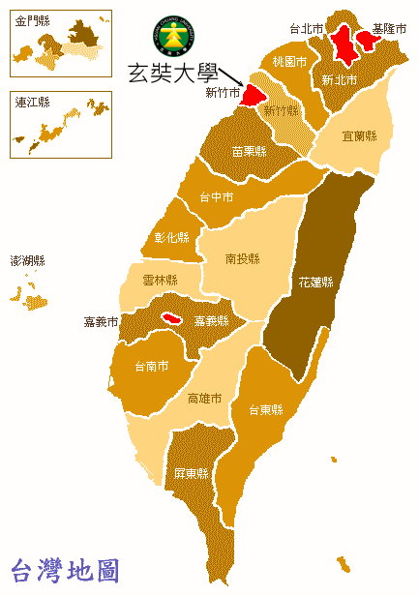
学校地理位置:

新竹市位于台湾北部，为台湾3个省辖市之一，是竹苗生活圈的中心城市。1980年代初期成立的新竹科学工业园区，吸引了大批国内与国际厂商的投资及许多
高科技人力移居，带动新竹市的发展与人口成长。
有「台湾硅谷」之称。
学校地址:新竹市香山区玄奘路48号
学校电话:+886-3-5302255ext2227
学生宿舍(5人一间含卫浴):
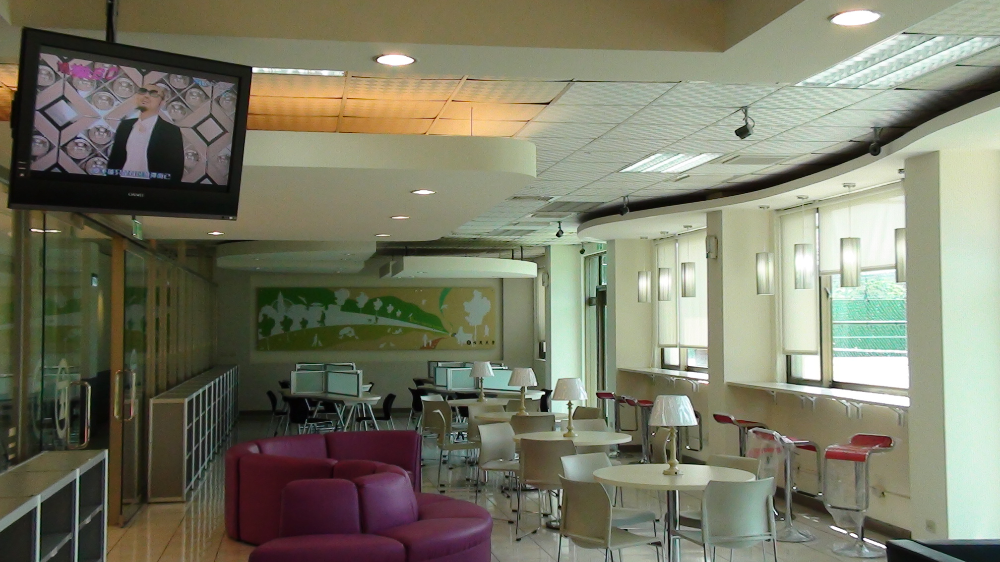 | 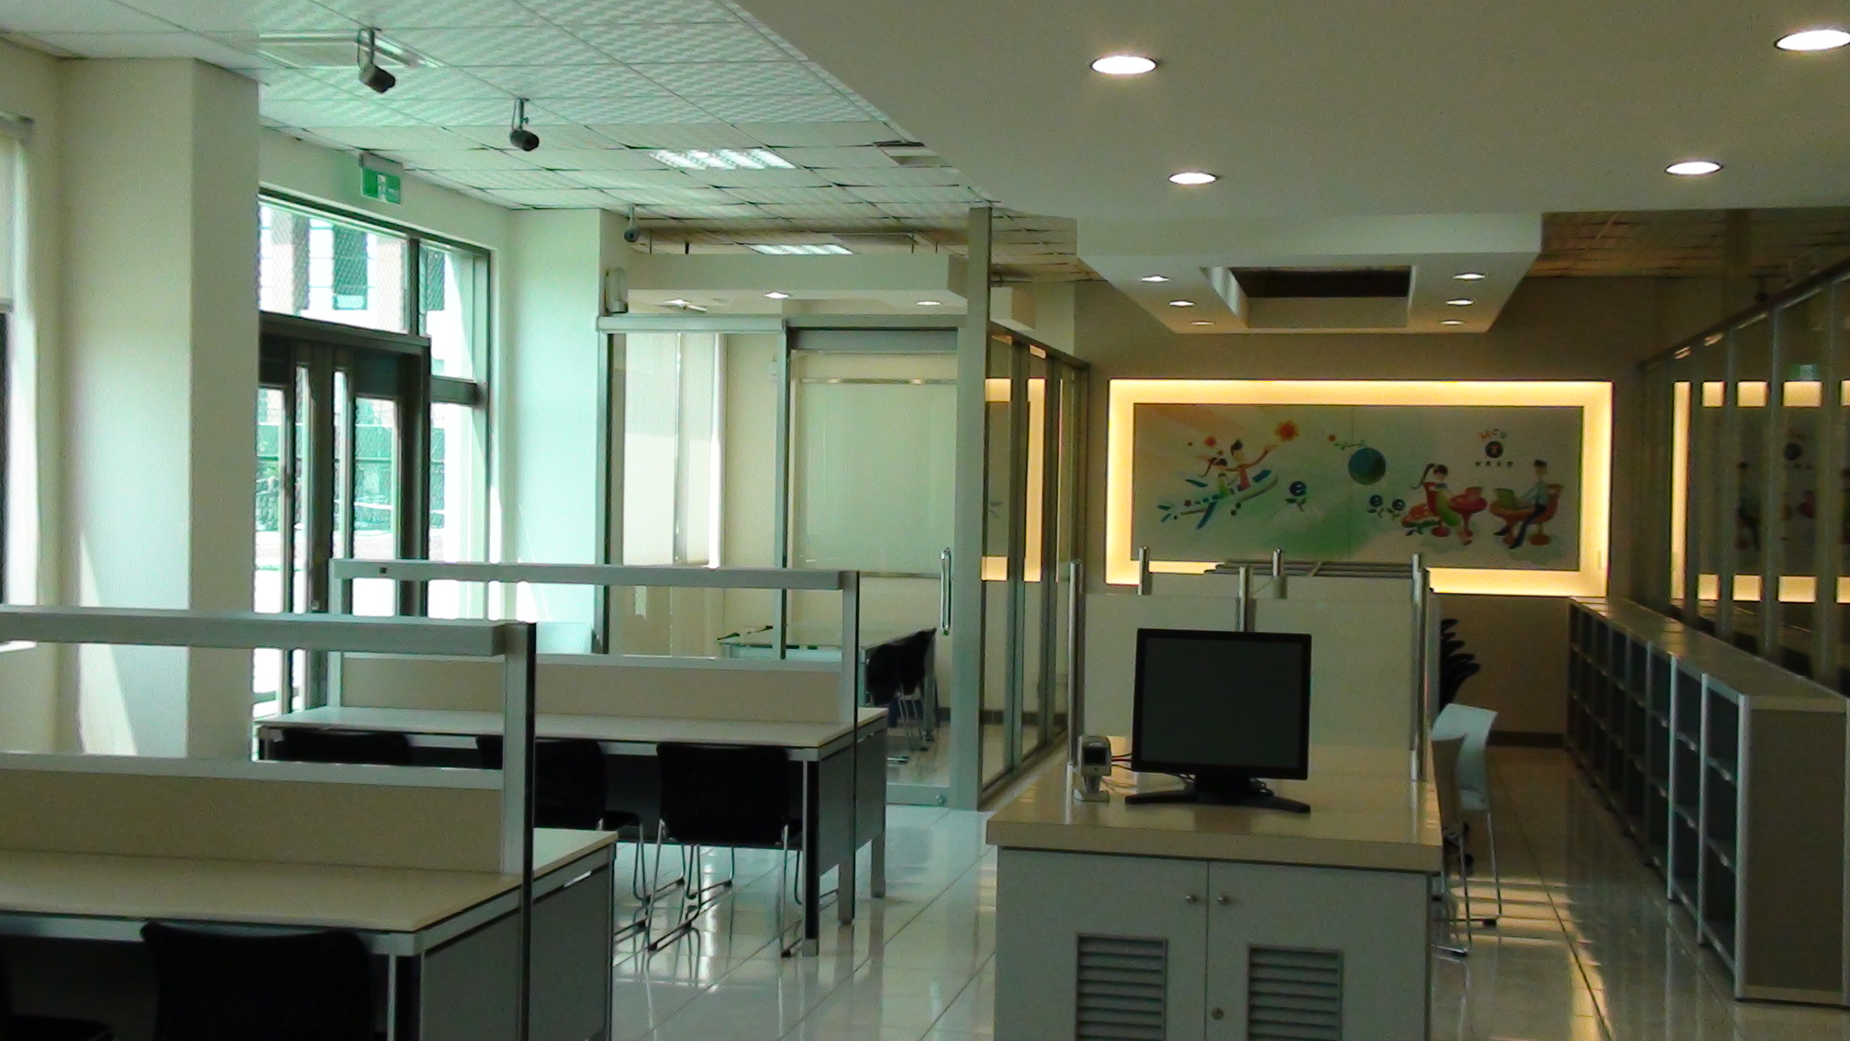
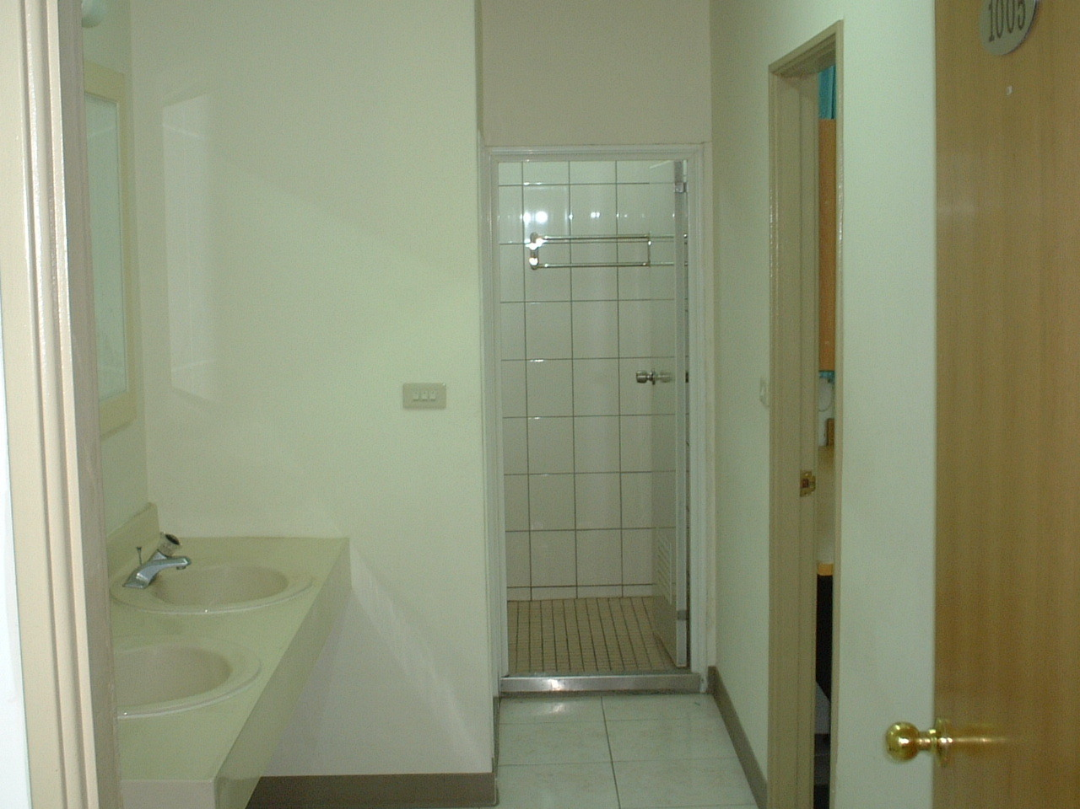 | 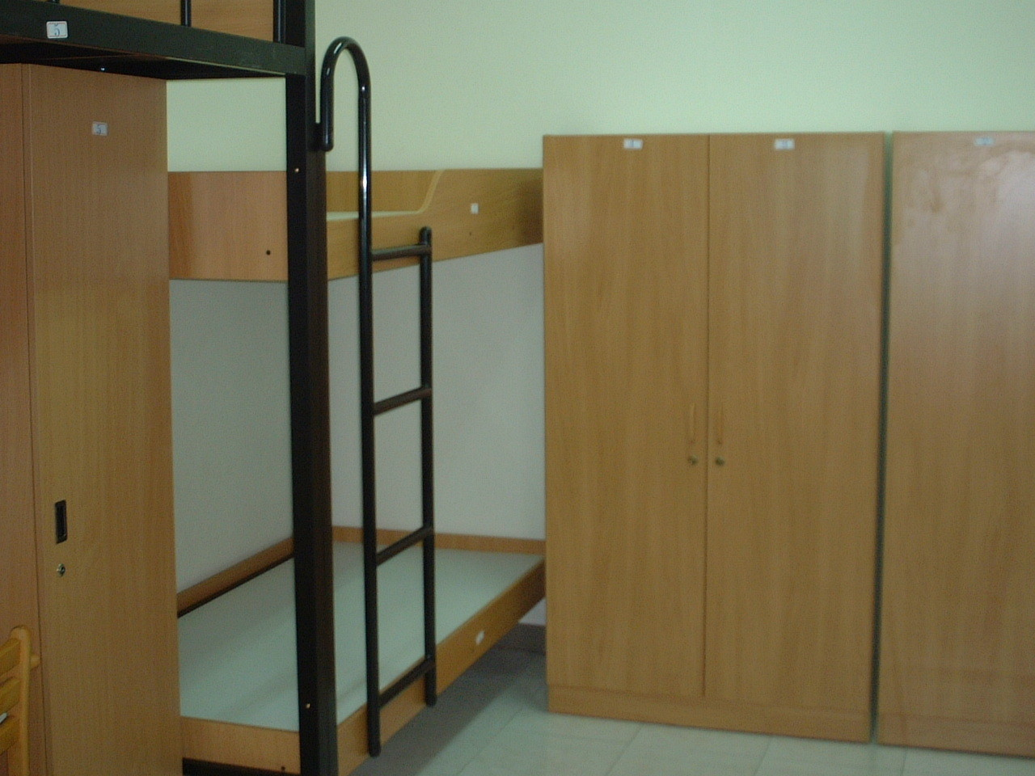
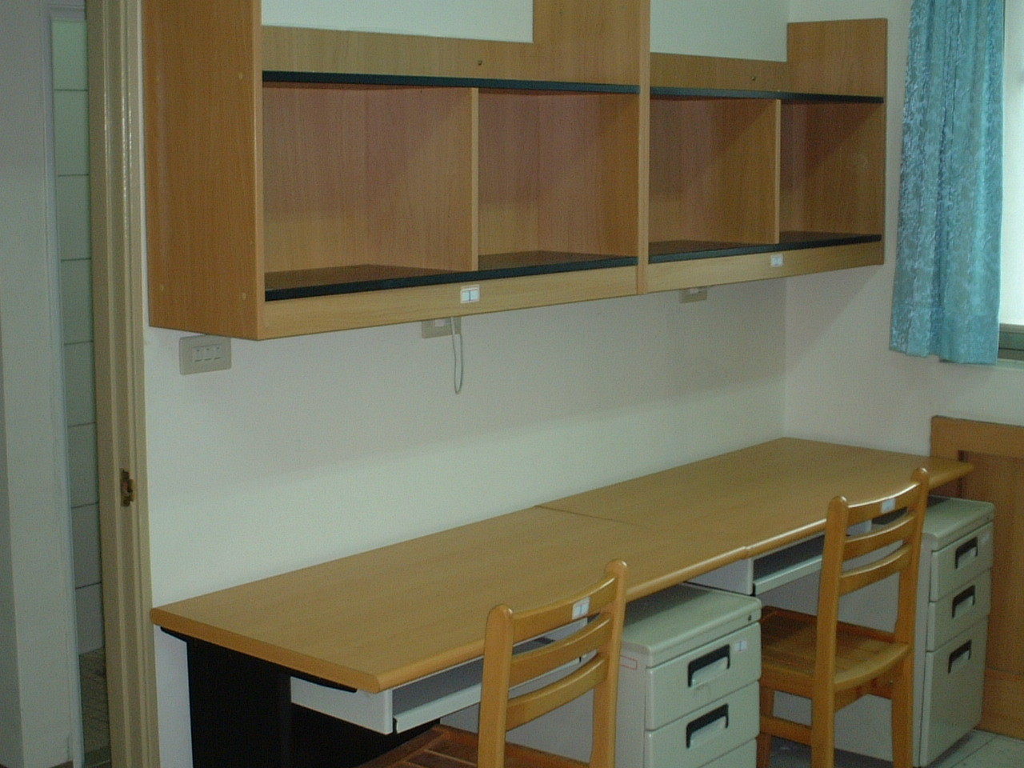 | 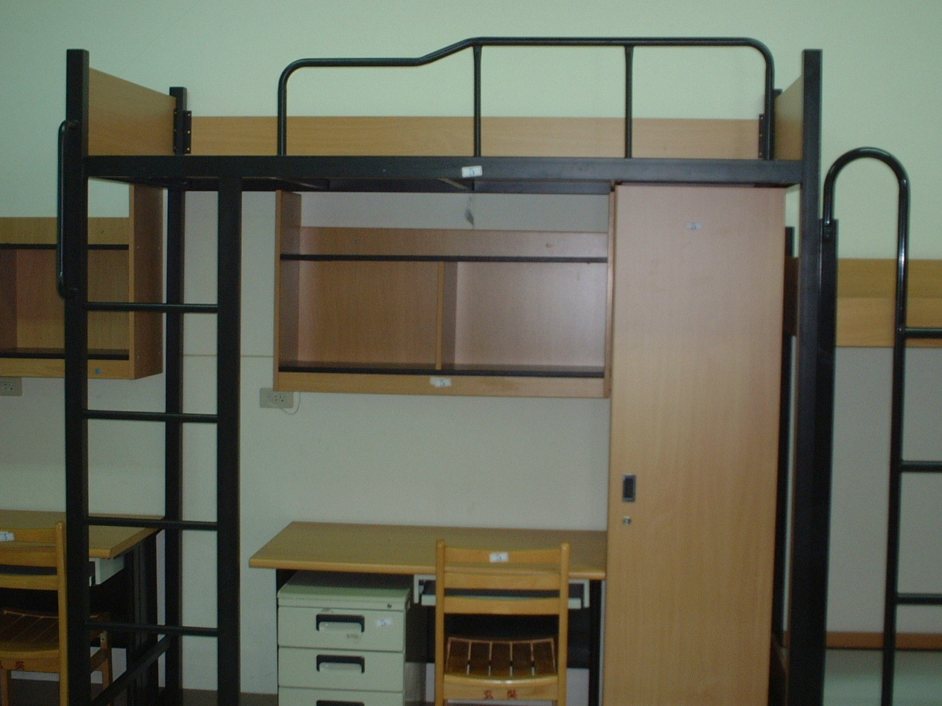
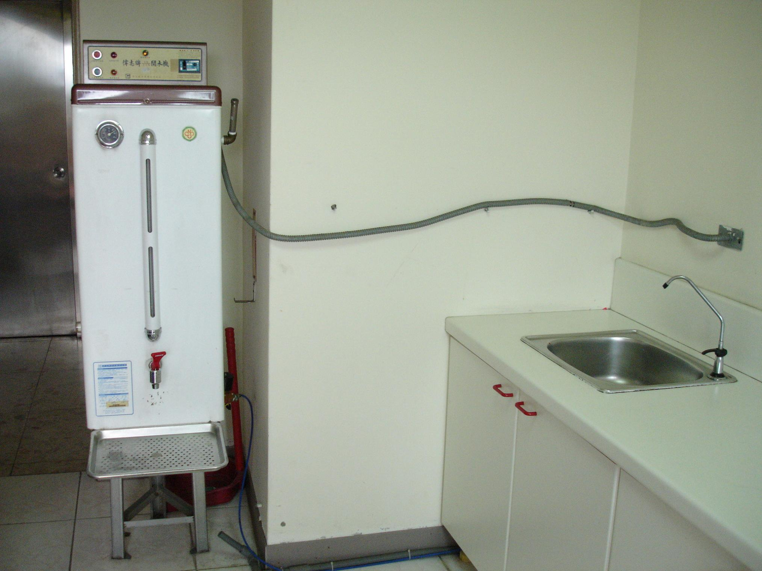 | 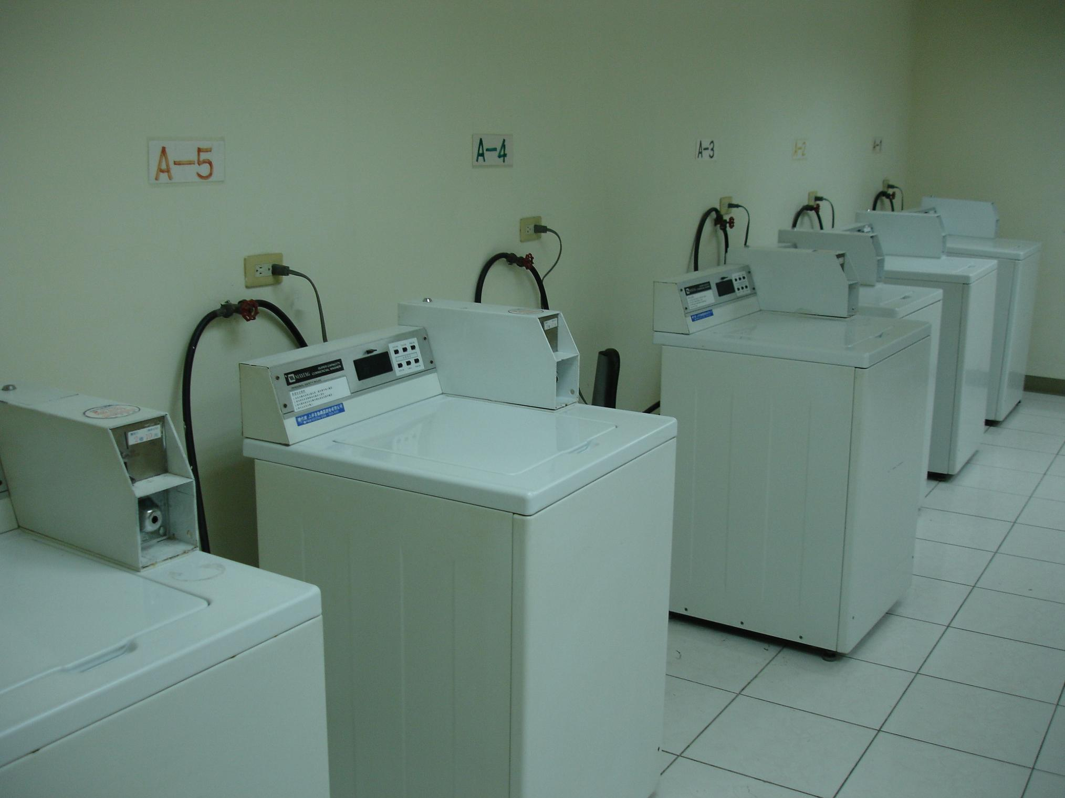

学校简介
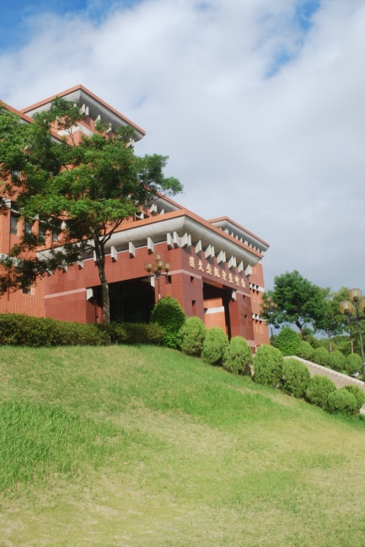
玄奘大学为私立综合性大学，1997年3月25日核准成立玄奘人文
社会学院。于2004年8月起正式升格为玄奘大学。
本校校名玄奘，就历史意义而言，玄奘为我国唐代历史伟人，广学多闻，
其西行之举，将我中华民族之名声远播西域；就学术而言，玄奘为我国赴
海外留学成功之第一人，他以卓越的努力，生动诠释了中华民族坚毅勇敢
、诚实谦虚、勇于探索的伟大精神。本校期许学生能为国家树立永垂不朽
之教育典范。学校设有4个学院，学科设置涵盖社会、管理、传播、设计
等11个专业领域，国际餐旅暨管理学院通过(ACCSB)华文商管学院认证。
本校授予学士学位11个、硕士学位6个、博士学位1个学系。现有
教职工155人,在校生1,405人。
学校坐落于有「台湾硅谷」之称的新竹市，校地16.5公顷，本校定
位为「教学型」大学，校务推动以「建立教学卓越、学习创新、世代共学的优质大学」为发展愿景。以
「德业陶冶」、「悲智本怀」、「勤奋自发」、「坚毅自强」等精神，特订定「德智勤毅」为校训。现有馆藏
量共计为：中文图书数据243,979册，西文57,590册，视听资料8,739件，总馆藏量达310,308册。
近年来本校积极采购数字馆藏，至2022年已有中西文电子书209,657册及电子期刊32,283种，占全校
馆藏约44%，除补充纸本数据不足外，更提供数字及行动阅读之便利性，2022年荣获「台湾学术资源影
响力」学位论文传播奖-全文授权率：私立大学第1名。本校2006至2016年度获得「教学卓越计划」
补助，在2011年度大学校务评鉴，获高等教育评鉴中心五个项目全数认可通过，2016至2021年度获大
专校院教学实践研究计划、2018至2023年度获高等教育深耕计划补助，未来本校将持续深耕成为教学
卓越大学。
本校教学单位分为社会科学、国际餐旅暨管理、传播、艺术设计等4个学院及通识教育中心，兹分别说
明如下：
1.社会科学院：社会工作学系、应用心理学系、法律学系、宗教与文化学系。
2.国际餐旅暨管理学院：餐旅管理学系、应用日语学系。
3.传播学院：大众传播学系、影剧艺术学系。
4.艺术设计学院：视觉传达设计学系、艺术与创意设计学系、时尚设计学系。
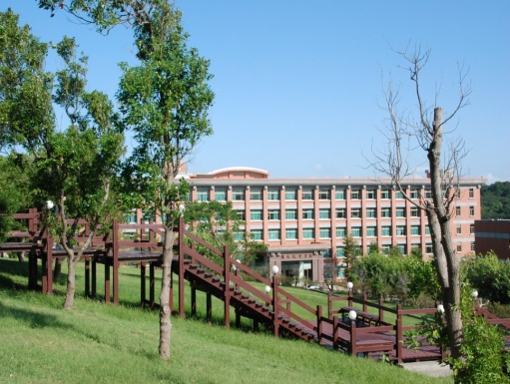
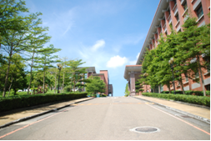
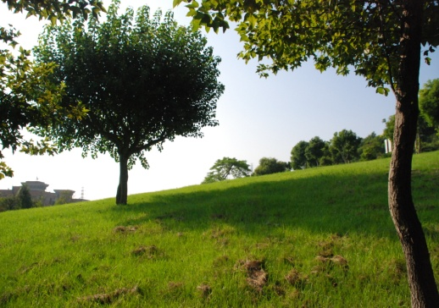



学校办学绩效

面对台湾高等教育竞争环境的变迁及挑战，本校在全体师生同仁共同努力，近年获致重要具体成 果如下：
一、学校办学绩效
(一)各项评鉴认可
■ 本校在「第一周期大学校院校务评鉴」于「学校自我定位」、「校务治理与经营」、
「教学与学习资源」、「绩效与社会责任」及「持续改善与质量保证机制」等五大项目 通过高等教育评鉴中心认可。「第二周期大学校院校务评鉴」于「校务治理与经营」、
「校务资源与支持系统」、「办学成效」及「自我改善与永续发展」四大项目通过高等 教育评鉴中心认可。
■ 学院系所层级之评鉴工作，本校于「第一周期系所评鉴」及「第二周期系所评 鉴」中全数通过认证，第三周期系所评鉴本校申请自办品保亦全数通过。此外，本校 餐旅管理学系、企业管理学系及信息管理学系则分别通过「ACCSB 华文商管学院认证」 与「IEET 中华工程教育协会认证」。「第三周期系所评鉴」则配合教育部政策提出本校 自办质量保证认定计划，自办品保评鉴结果全部受评单位全部通过，并获得高等教育 评鉴中心审查结果全数通过认定。
■ 本校于大学校院校园环境管理绩效评鉴荣获优等，并配合本校发展愿景，积极 推动创新教学软硬件规划建置，获新竹市政府高龄友善大学校园认证。

评鉴类别 | 认证单位 | 评鉴结果
校务评鉴 | 高等教育评鉴中心 | 第一周期：通过五大项目评鉴认可。  第二周期：通过四大项目评鉴认可。
系所评鉴 | 高等教育评鉴中心 | 第一周期系所评鉴认证全数通过  第二周期系所评鉴认证全数通过 第三周期系所评鉴自办品保全数通过
系所评鉴 | 中华民国管理科学学会 | ACCSB 华文商管学院认证
系所评鉴 | 中华工程教育协会 | IEET 中华工程教育协会认证
其他 | 教育部 | 信息安全管理系统(ISMS)认证
其他 | 教育部 | 大学校院校园环境管理绩效评鉴荣获优  等
其他 | 教育部 | 大专校院校园卫生管理系统认证
其他 | 新竹市政府 | 新竹市政府高龄友善大学校园认证

(二)各项补助计划及学生表现
本校历年来获得政府补助计划及学生表现如下：
1.教学方面
▪ 获教育部奖励大学教学卓越计划。
▪ 获教育部高等教育深耕计划。
▪ 获教育部大专校院教学实践研究计划。
▪ 获教育部补助桃竹苗区域教学资源中心计划。
▪ 获教育部推动教师多元升等制度重点学校计划。
▪ 获教育部大学校院以学院为核心教学单位试办计划。
▪ 获教育部提升校务专业管理能力计划（IR）。
▪ 获教育部补助大学校院推动课程分流计划。
▪ 获教育部优秀人才弹性薪资奖励计划。
▪ 获教育部磨课师课程（MOOCs）推动计划。
▪ 获教育部创新创业课程开设与发展计划。
▪ 获教育部大学校院创新创业扎根计划。
▪ 获教育部大专校院创新创业教育计划。
▪ 获教育部数字人文社会科学教学创新计划。
▪ 获教育部基础语文及多元文化能力培育计划。
▪ 获教育部大学校院协助高中优质精进计划。
▪ 获教育部学海飞扬计划。
▪ 获教育部学海筑梦计划。
▪ 获教育部招生专业发展计划。
2.辅导方面
▪ 获教育部大专校院弱势学生助学计划。
▪ 获教育部大学校院弱势学生学习辅导计划。
▪ 获教育部大专校院生涯辅导工作计划。
▪ 获教育部大专毕业生创业服务计划（U-start 计划）。
▪ 获教育部青年发展署与原住民族委员会共同推动 U-start 原漾计划。
▪ 获教育部原住民学生资源中心计划。
▪ 获教育部青年发展署青年教育志工研发及培力中心计划。
▪ 获卫生福利部心理健康促进与卫生教育计划。
▪ 获劳动部大专校院办理就业服务补助实施计划。
▪ 获文化部青年村落文化行动计划。
▪ 获选为大专校院兵役业务绩优学校。
▪ 获选为大专校院国家防灾日地震防灾演练绩优学校。
3.研究产学及其他方面。
▪ 获科技部提升私校研发能量项目计划。
▪ 获科技部巨量资料产学共创合作项目计划。
▪ 获科技部创新营运模式产学合作项目计划。
▪ 获经济部补助学界协助中小企业科技关怀跨域整合计划。
▪ 获教育部研发原住民家庭教育方案计划。
▪ 获教育部乐龄大学计划。
▪ 获教育部大专校院试办创新计划-云来银发书院。
▪ 获教育部大学社会责任实践计划。
▪ 获教育部教育部建构智慧低碳校园计划。
▪ 获卫生福利部在地行动服务实施计划项目办公室营运案计划。
▪ 获卫生福利部业务数字转型服务跃升计划项目办公室营运案计划。
▪ 获卫生福利部建构小区家庭暴力防治评核指标及机制推广计划。
▪ 获卫生福利部寄养安置服务之精进与未来发展计划
▪ 获农委会台湾农产食材机能性食谱开发与推广计划。
▪ 获农委会智慧生态网站计划。
▪ 获农委会农业疗育培训方案与效益评估计划。
▪ 获原住民族委员会原住民族家庭服务中心专业督导扎根计划。
▪ 获客家委员会客家文化创意产业工作者客家意象、品味与创造力之心理历程探究计 划。
▪ 获新竹市政府高龄友善大学校园认证。
▪ 获新竹市政府小区培力育成中心委托案。
▪ 获新竹市政府防暴小区初级预防倡导培力暨辅导计划。
▪ 获新竹市政府东区居家托育服务中心补助计划。
▪ 获新竹市政府父母未就业家庭育儿津贴亲职教育实施计划。
▪ 获新竹市政府幸福小蜜蜂移动餐车服务计划。
▪ 获新竹县政府小区培力育成中心服务委托案。
▪ 获新竹县政府防暴小区初级预防倡导培力暨辅导计划。
▪ 获新竹县政府南区居家托育服务中心计划。
(三)学生优良表现
▪ 获全国学生美术比赛总积分全国大学第一名。
▪ 获全国学生图画书创作比赛总积分全国大学冠军。
▪ 获得红点设计奖「最佳设计奖」。
▪ 获国际贴图设计竞赛「Yippi Taiwan 全国学生贴图设计」金牌奖。
▪ 获入选乌尔比诺国际水彩节「2020 纪念拉斐尔国际水彩展」作品。
▪ 获恋恋鲁冰花写生比赛特优。
▪ 获桃园客家桐花祭桐花写生比赛第一名。
▪ 获似艺术非艺术创意 T-SHIRT 设计比赛第一名。
▪ 获新势力潜力绘画比赛大专组优等。
▪ 获意大利国际艺术设计竞赛时尚设计组第三名。
▪ 获入围金点新秀设计奖。
▪ 獲日本赤い羽根公益募金插圖比賽日本大阪公益金獎。
▪ 获「白金创意国际大赛」综合设计类铜奖。


▪ 获「联邦美术新人奖」首奖。
▪ 获「南美展」首奖-南美奖。
▪ 获云林文化艺术奖-优选。
▪ 获新竹美展-优选。
▪ 获教育部金声奖首奖。
▪ 获全球华人永续报导奖优等奖及首奖。
▪ 获薪传奖最佳新闻专辑大奖、最佳广播原住民新闻奖。
▪ 获校园鑫马奖最佳女主角。
▪ 获行政院环保署「爱水导演影片征件比赛」优等奖。
▪ 行政院农业委员会水土保持局大专生洄游农村竞赛创新实验主题奖。
▪ 获教育部 MATA 奖大专校院学生原住民族文化特色数字影音竞赛纪录片铜奖。
▪ 获莫斯科国际摄影奖，荣获学生组艺术类别-特殊效果摄影组-金奖。
▪ 获摩斯汉堡品牌微电影创艺设计竞赛特别奖第一名。
▪ 获入选国家两厅院驻院艺术家。
▪ 获薪传奖-最佳广播公共服务节目奖及最佳客家广播新闻奖。
▪ 获香港国际美食大赛荣获 2 金 4 铜奖项
▪ 获泰国极限厨师挑战赛 (TUCC)获得 1 金 2 银 3 铜 2 佳作。
▪ 获国际厨艺菁英模拟竞赛银牌及铜牌。
▪ 获菩提金厨奖金牌奖。
▪ 获 LSH 杯技术应用暨品牌营销竞赛-技术应用大专组-亚军。
▪ 获亚洲机器人运动竞技大赛第一名及第三名。
▪ 获大专校卡巴迪运动锦标赛男子组冠军/女子组亚军。
▪ 获全国橄榄球 7 人制锦标赛大专组冠军。
▪ 获台积电青年圆梦计划。
▪ 获总统教育奖。
▪ 获全国大专校院学生社团评选特优。
▪ 获「全国青年服务奖」及「新竹市青年服务奖」。
▪ 获全国好人好事代表。
▪ 获新竹市绩优青年志工及团体。
▪ 获入选 BBC 百大女性。
▪ 本校学生及毕业校友考取心理师、社工师及律师等专业证照。
【两岸】已签订交流合作一览表

南通大学 | 齐鲁师范学院 | 浙江传媒学院
淮阴师范学院 | 武汉大学 | 西华师范大学
铜陵学院 | 东北师范大学 | 贵州师范大学
浙江越秀外国语学院 | 黑龙江科技大学 | 肇庆学院
东菀理工学院城市学院 | 武汉大学国际软件学院 | 泰州学院
浙江工业大学之江学院 | 铜仁学院 | 东北农业大学
上海工商职业技术学院 | 山东外贸职业学院 | 华光摄影艺术学院
鞍山师范学院 | 山东管理学院 | 哈尔滨工业大学
北京社会管理职业学院 | 义乌工商职业技术学院 | 中北大学
广西大学 | 云南师范大学 | 吉林外国语大学
漳州科技职业学院 | 南昌大学 | 昆明理工大学津桥学院
广西师范学院 | 嘉应学院 | 厦门理工学院
安顺学院 | 华东理工大学 | 贵州民族学院
南方学院 | 广东韶关学院 | 浙江工商大学
长春光华学院 | 厦门大学海外教育学院 | 上海政法学院
淮阴工学院 | 云南经济管理职业学院 | 黑龙江大学
吉林工商学院 | 西南政法大学 | 贵州师范学院
通化师范学院 | 厦门技师学院 | 内江师范学院
黑龙江外国语学院 | 广州城建职业学院 | 山西师范大学
遵义师范学院 | 山东商业职业技术学院 | 山西财经大学
贵阳学院 | 哈尔滨师范大学

